泰兴医院电子招标投标交易平台

评标专家操作手册

目录
系统登录【专家登录】 1
一、评标 2
1.1招标人代表进行核价 2
1.2阅读承诺书 2
1.3推荐组长 3
1.4签到 3
1.5评标 4
1.5.1符合性 4
1.5.2评分 5
1.5.3查看评委评审情况 5
1.6回退申请 6
1.7组长汇总 7
1.7.1符合性 7
1.7.2评分 7
1.8组长设置评标基准价 8
1.9组长汇总价格得分 9
1.10组长汇总评标结果 9
1.11组长导出并上传评标表格 9
1.12组长导出并上传评标报告 11
1.13组长上传专家签名后的文件 11
1.14组长点击评标结束 12
1.15磋商、谈判评标流程 12

系统登录【专家登录】
- 平台地址：http://zbcg.jstxry.com:3002/#/login
- 登录方式：
  - 使用谷歌/火狐/360 极速模式浏览器登录（非 IE 内核）；
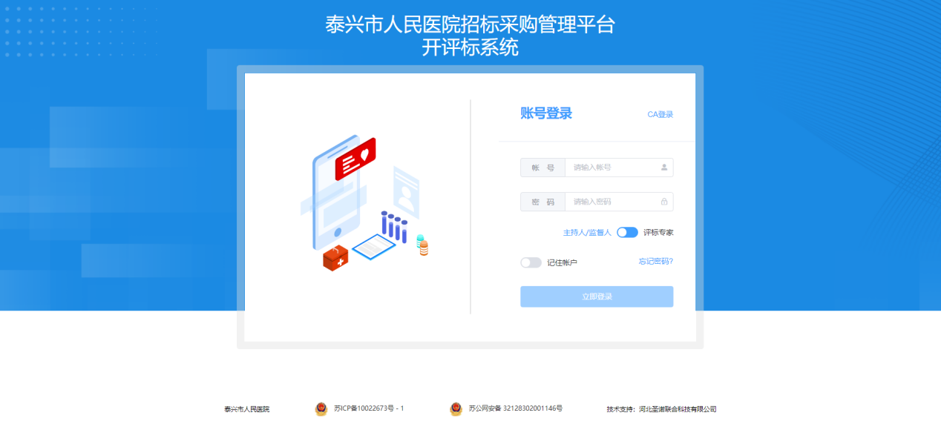

一、评标

1.1招标人代表进行核价
招标人代表登录系统后，可查看投标文件对投标企业的投标报价进行核价。核价后，将对评标结果产生影响。
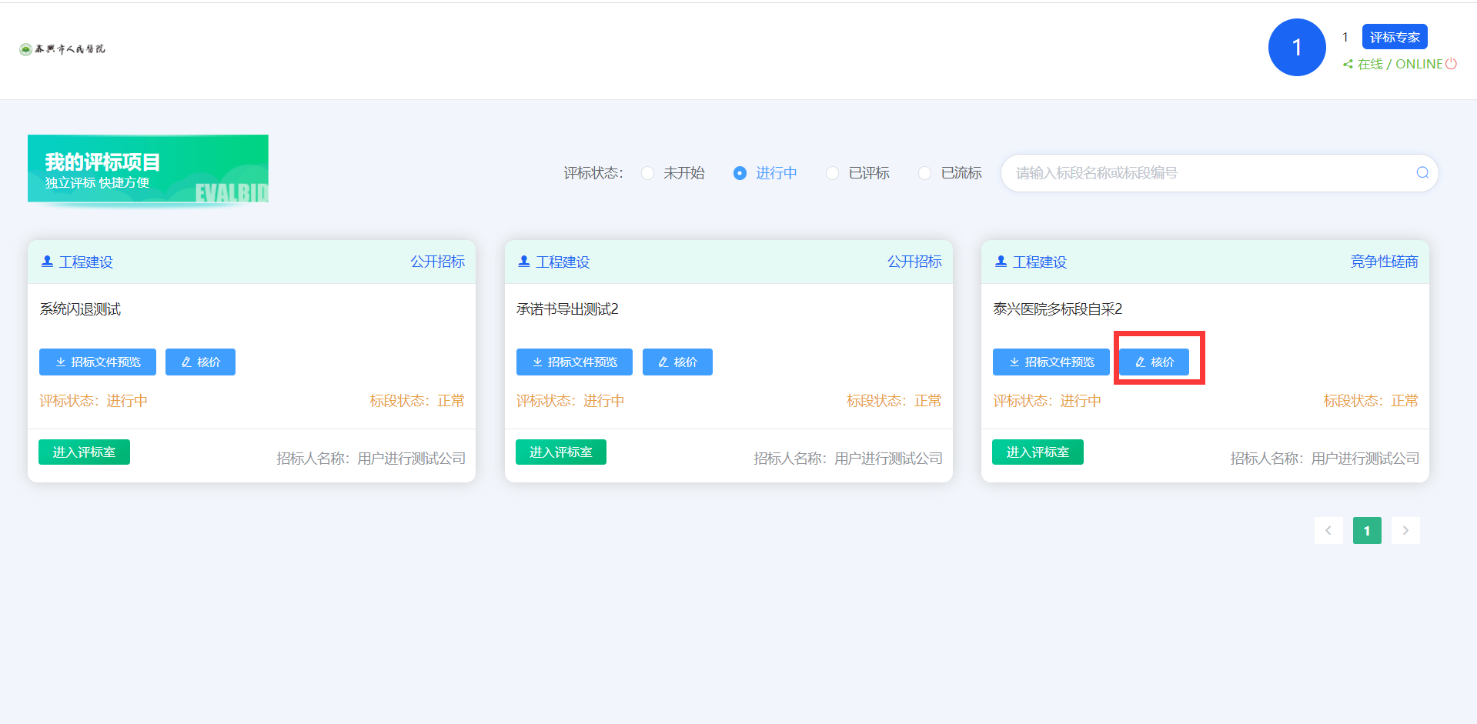
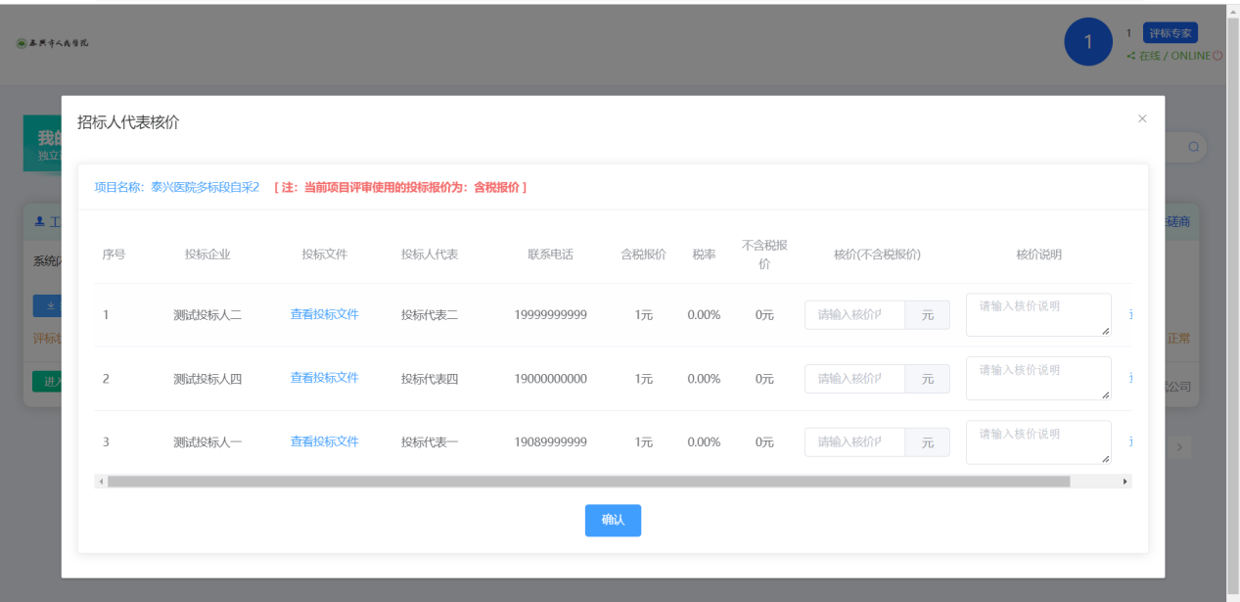

1.2阅读承诺书
1、专家登录系统后，点击【进入评标室】，阅读承诺书后，点击【同意】，进入评标大厅。
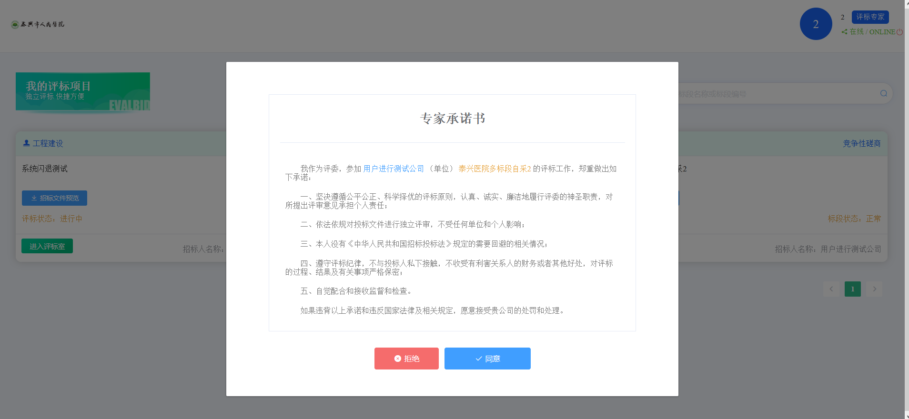

1.3推荐组长
1、选择评标组长，点击【确定】。
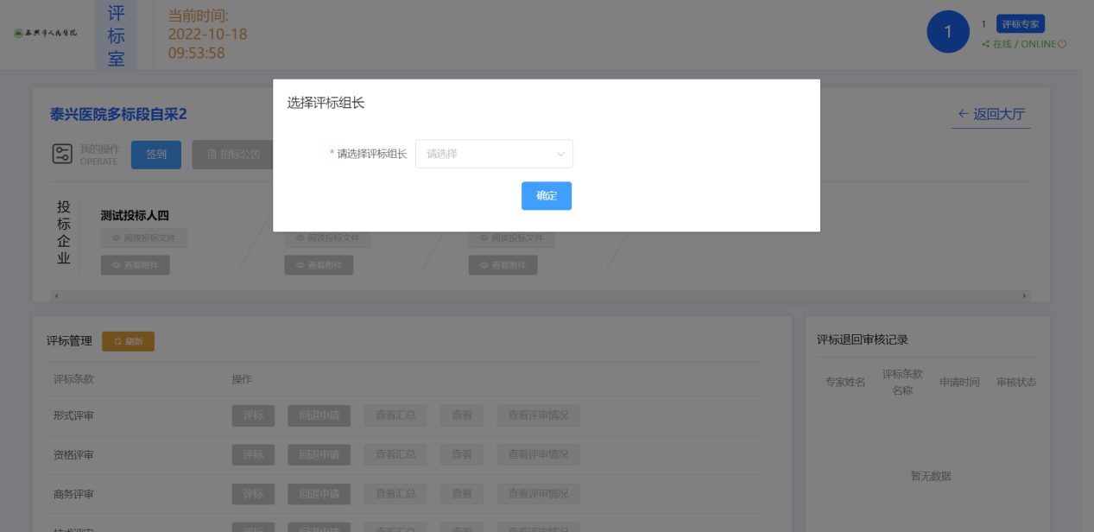

1.4签到
1、等待生成专家组长后，点击【签到】，签到成功后，即可评标。如还有专家未推选组长，点击签到系统会给出提示。
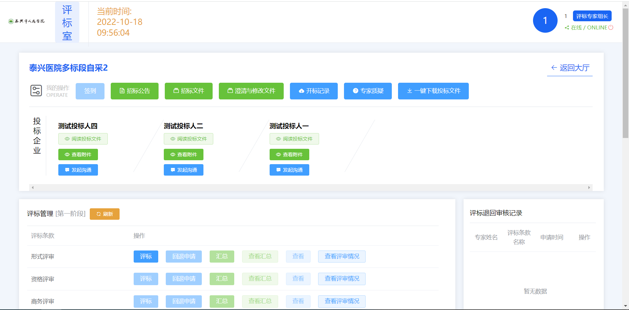

1.5评标

1.5.1符合性
点击评标，根据投标文件中的信息，对投标企业进行符合性评标，点击【保存】，点击【提交】。
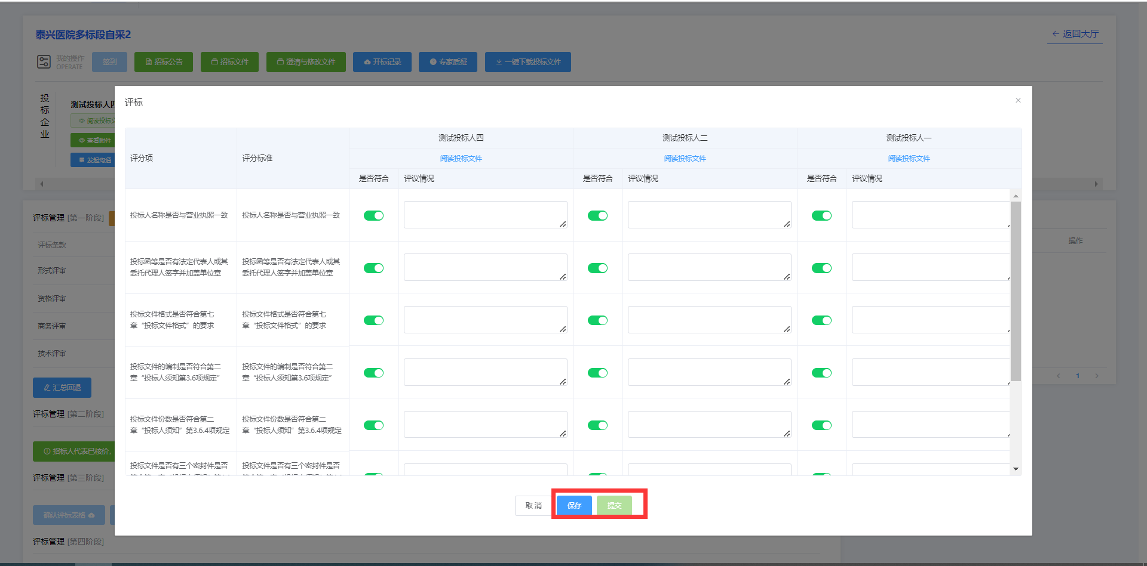
提交后如需修改，请点击【回退申请】，由评标组长进行审核，审核通过后，可以新建修改。
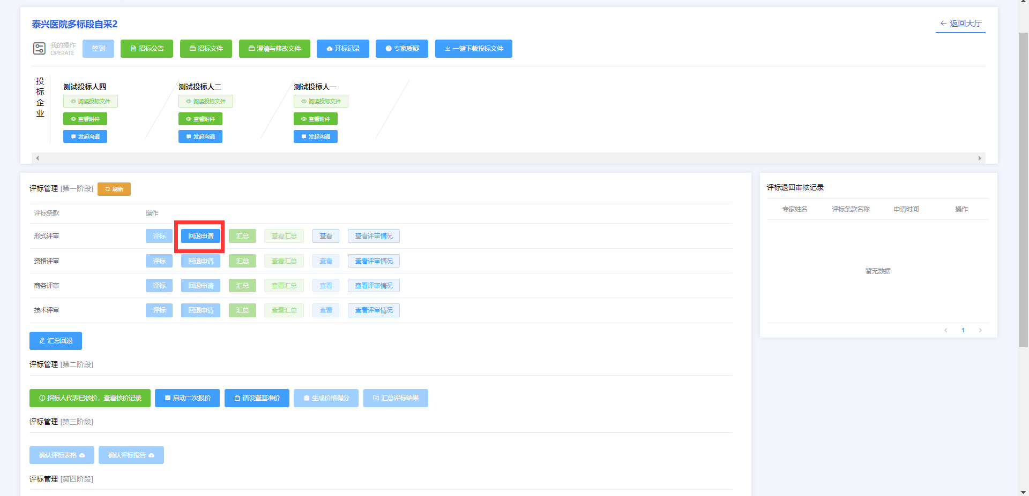

1.5.2评分
点击评标，根据投标文件中的信息，对投标企业进行评分评标，点击【保存】，点击【提交】
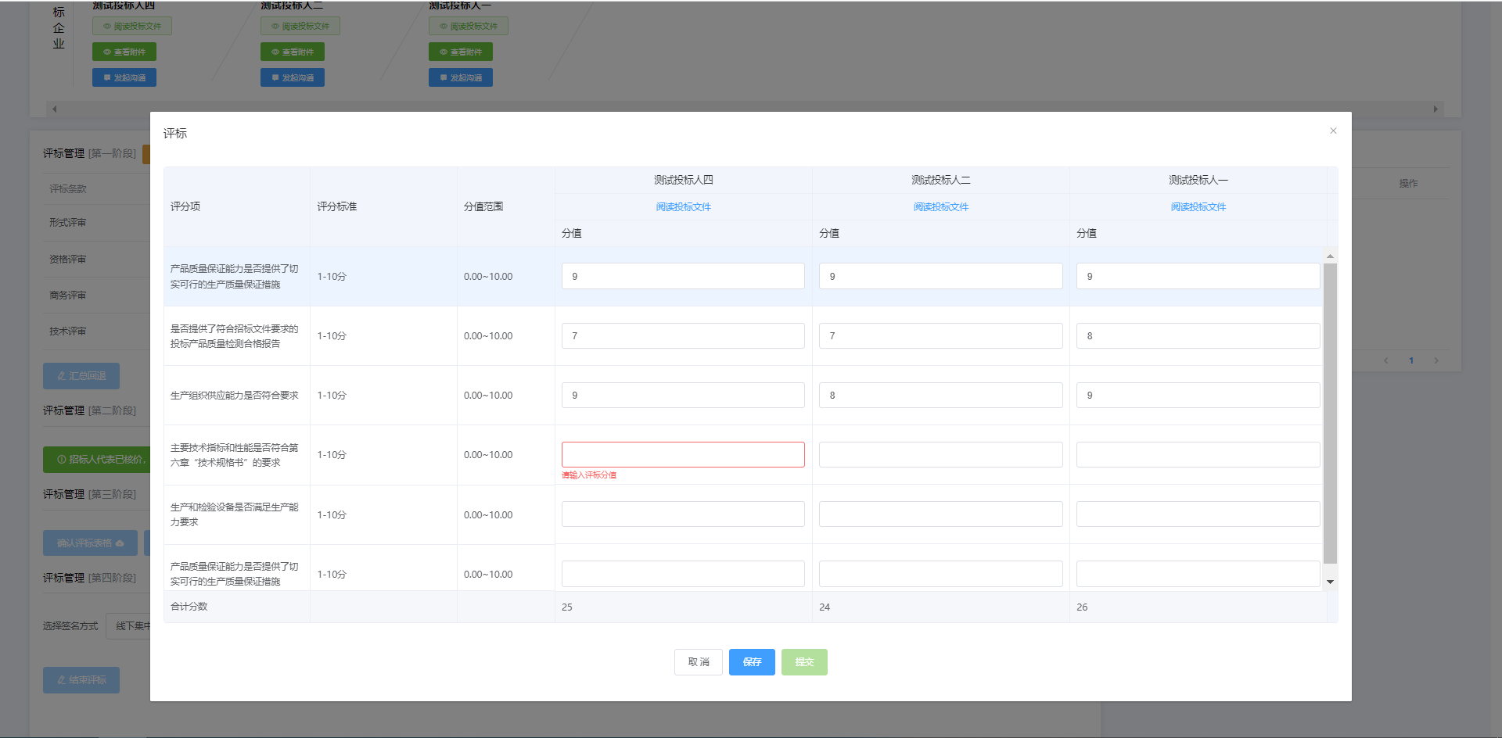

1.5.3查看评委评审情况
评标专家组长点击【查看评审情况】，可查看当前评标步骤专家的评审情况。
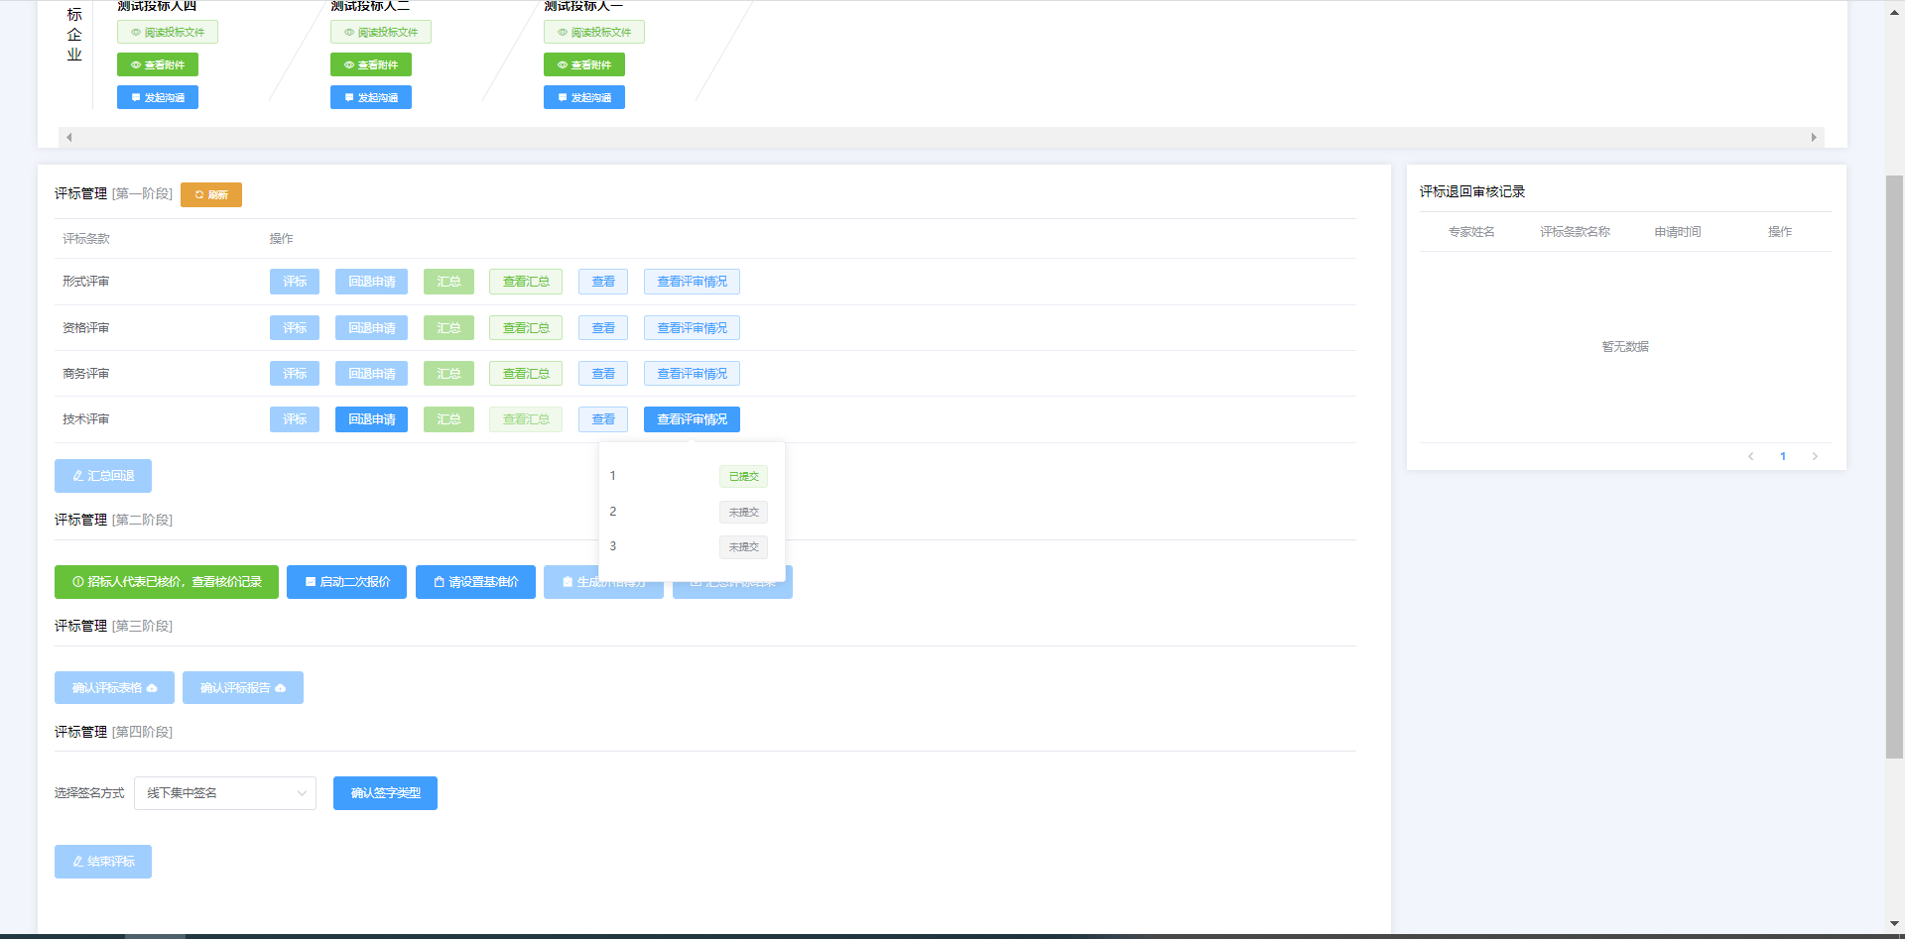

1.6回退申请
1、专家提交评标信息后，可通过点击【回退申请】，重新修改评标信息。
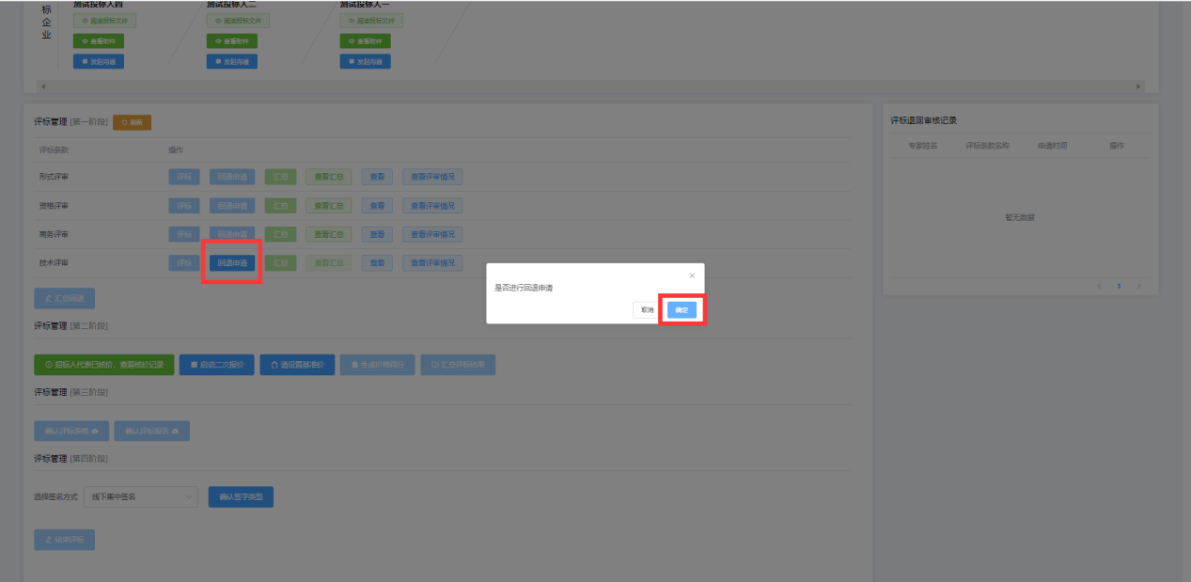
2、专家组长审核通过后，可重新修改评标信息，若组长审核不通过则不可修改评标信息。
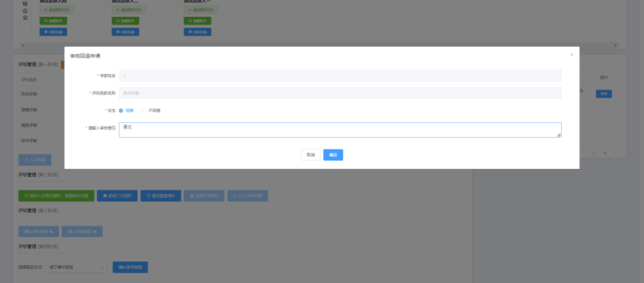
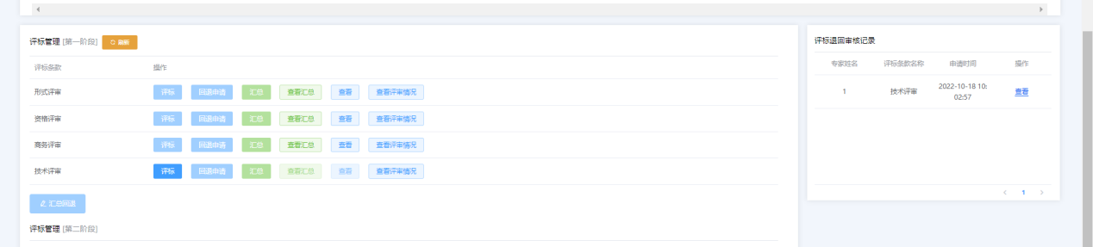

1.7组长汇总

1.7.1符合性
所有专家提交当前条款的评标结果，【汇总】按钮启用，组长点击【汇总】，可查看到所有专家评标产生的结果，点击【保存】【提交】，提交后当前条款的评标结果不可修改。
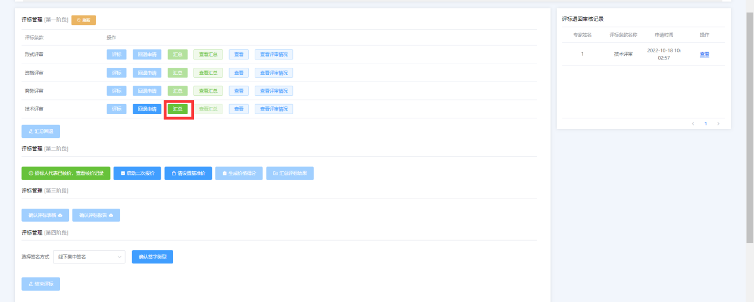

1.7.2评分
所有专家提交当前条款的评标结果，【汇总】按钮启用，组长点击【汇总】，可查看到所有专家的评标结果，点击【保存】【提交】，提交后当前条款的评标结果不可修改。
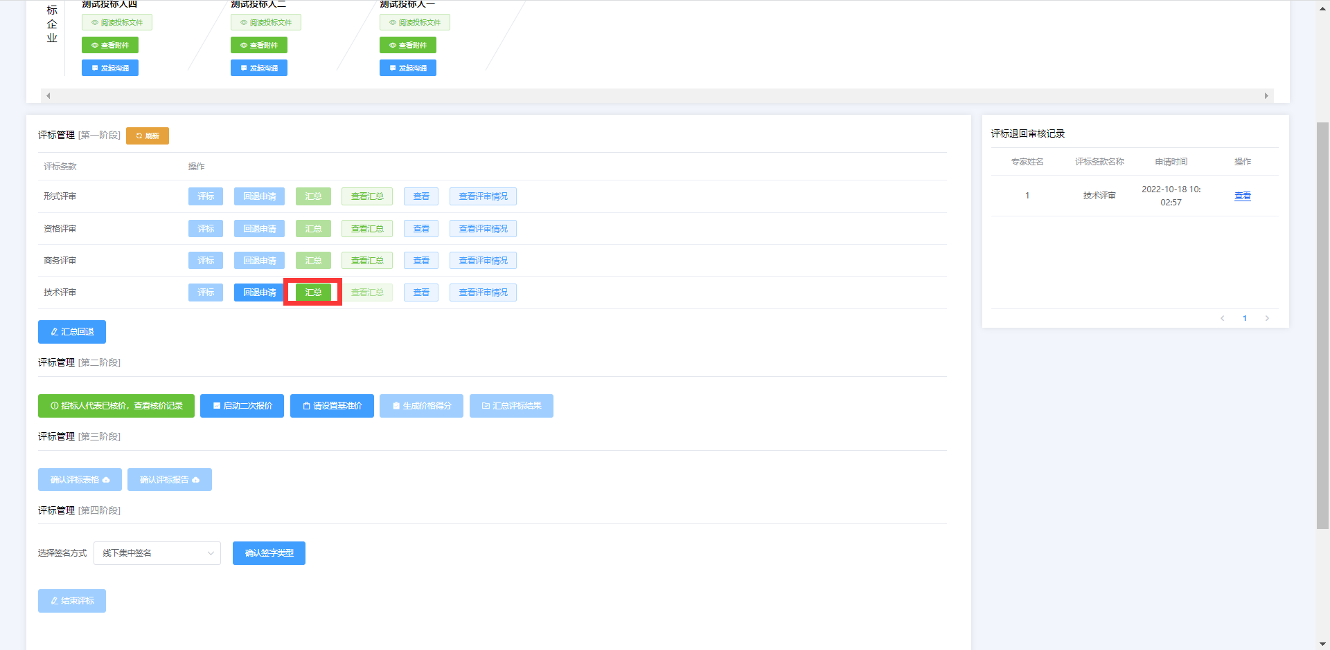
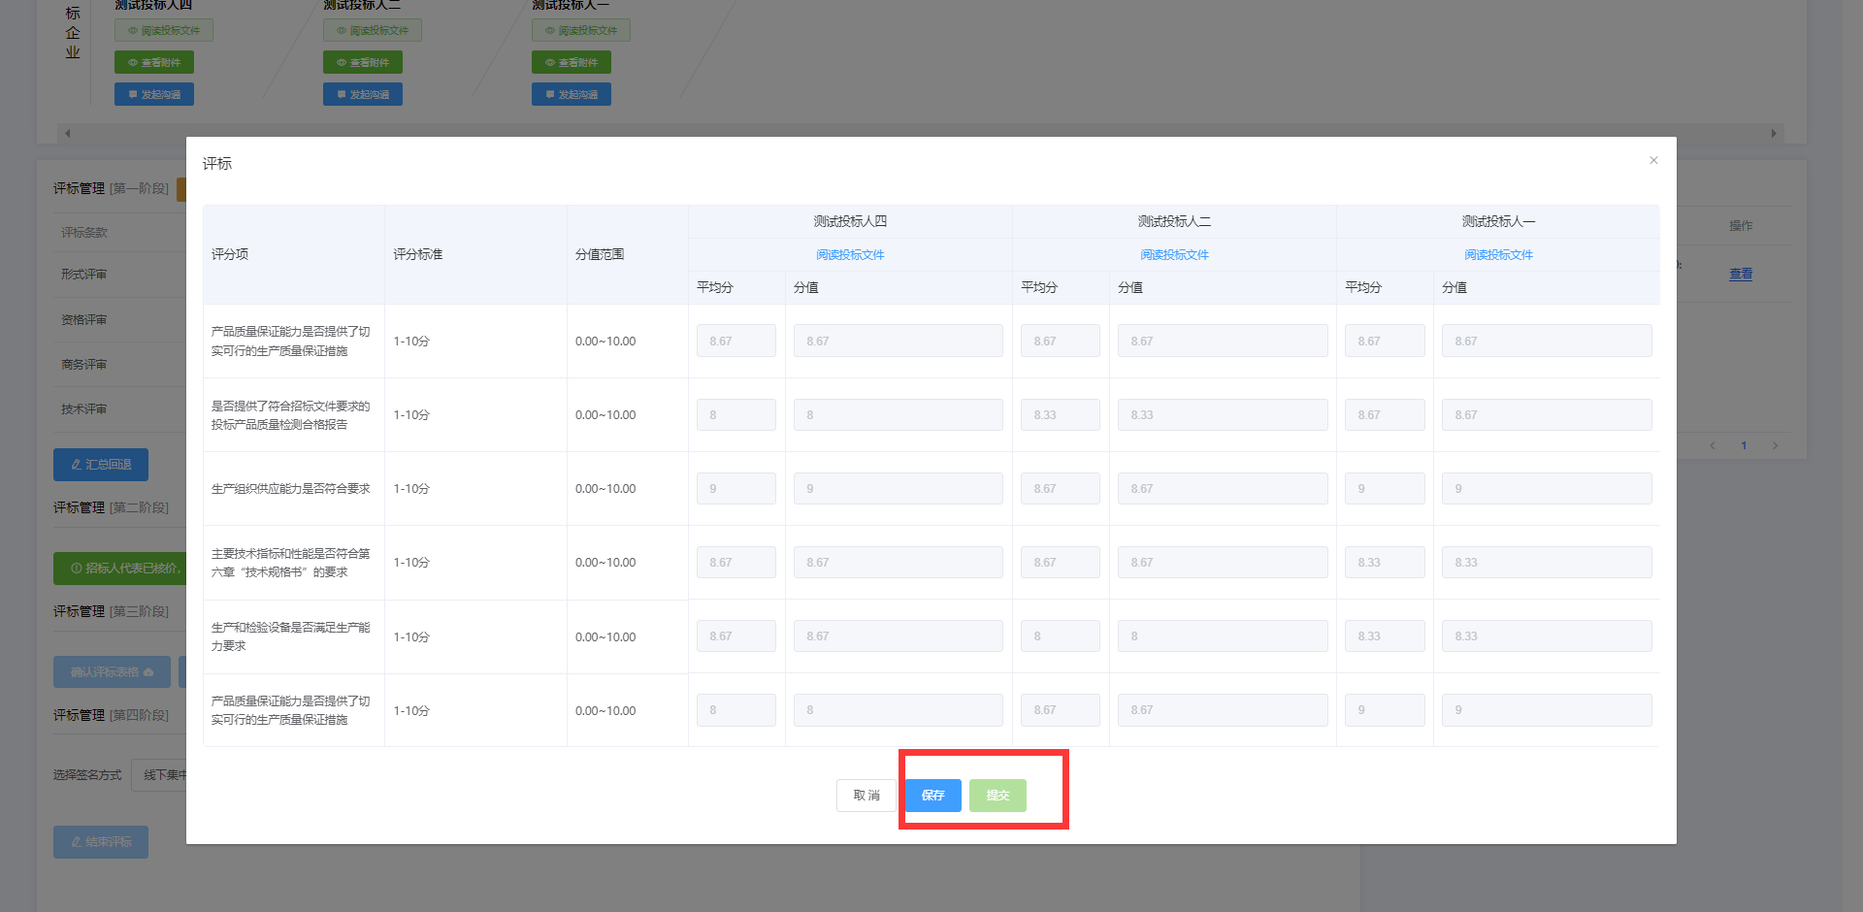

1.8组长设置评标基准价
点击【请设置基准价】，系统根据组长选择的基准价计算规则生成基准价，点击【确定】。
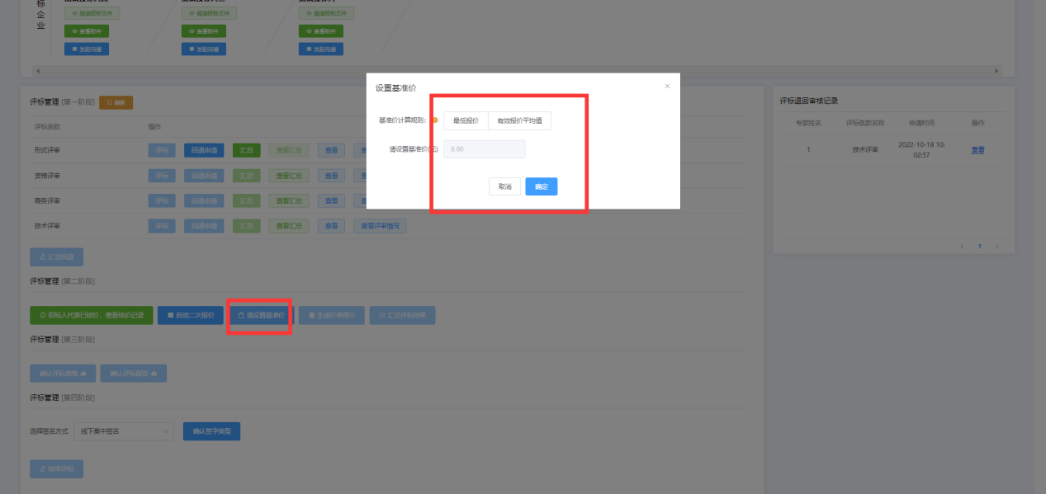

1.9组长汇总价格得分
点击【生成价格得分】，系统根据价格得分的计算公式生成价格得分，点击【汇总全部价格得分】。
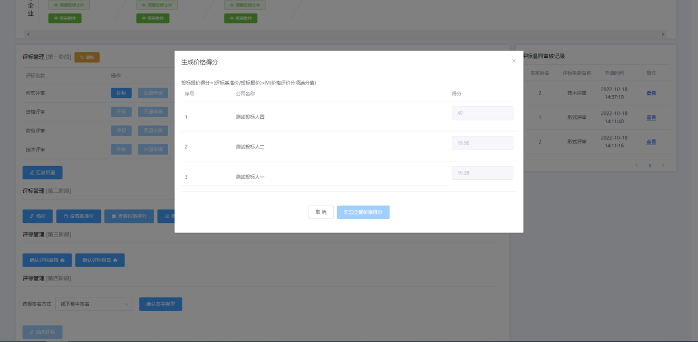

1.10组长汇总评标结果
点击【汇总评标结果】，系统展示出每一家有效投标企业的所有评分，点击【汇总】。
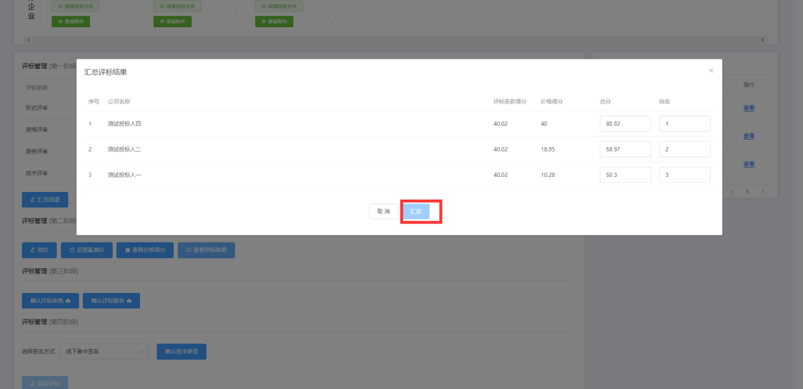

1.11组长导出并上传评标表格
1、点击【导出/上传确认后表格】，点击【导出评标表格】，选择评标表格的路径，点击【保存】，评标表格导出成功。
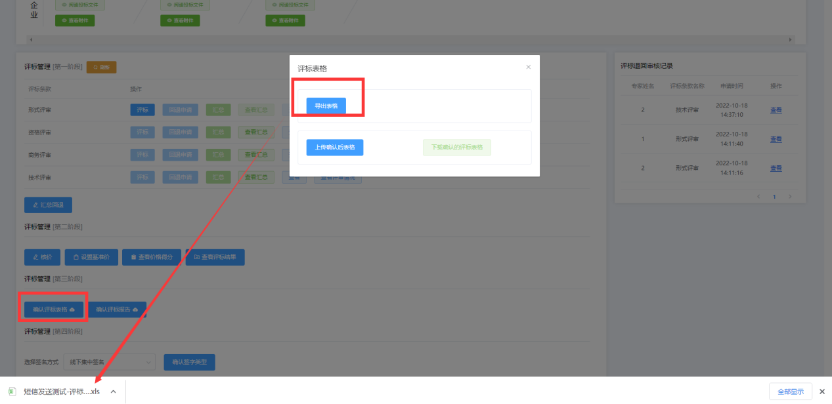
2、点击【上传确认后表格】，选择需要文件，提示：已上传文件。
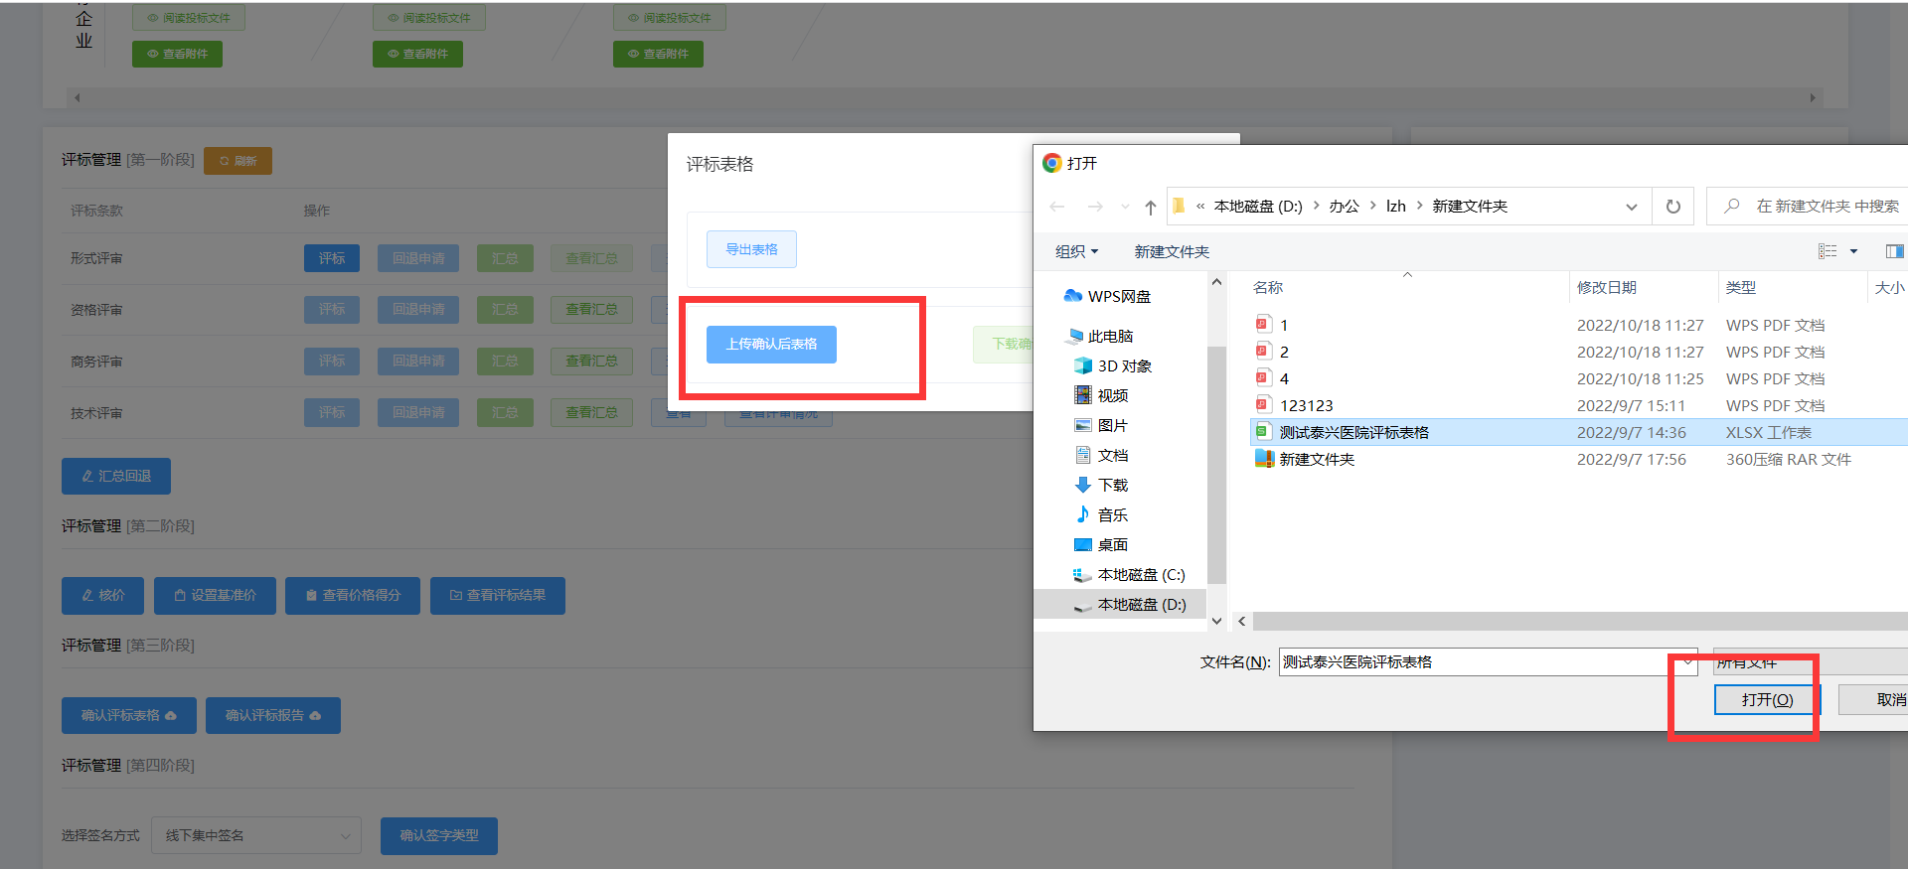
3、点击【下载确认的评标表格】，可下载上传确认后的表格。
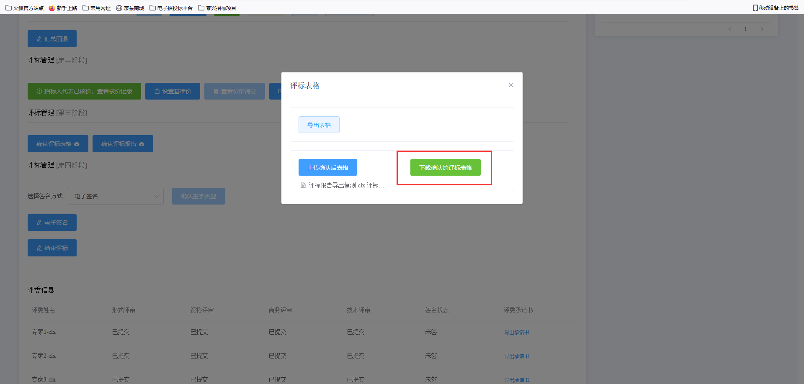

1.12组长导出并上传评标报告
1、点击【导出评标报告】，点击【导出报告】，选择评标报告的路径，点击【保存】，评标报告导出成功。
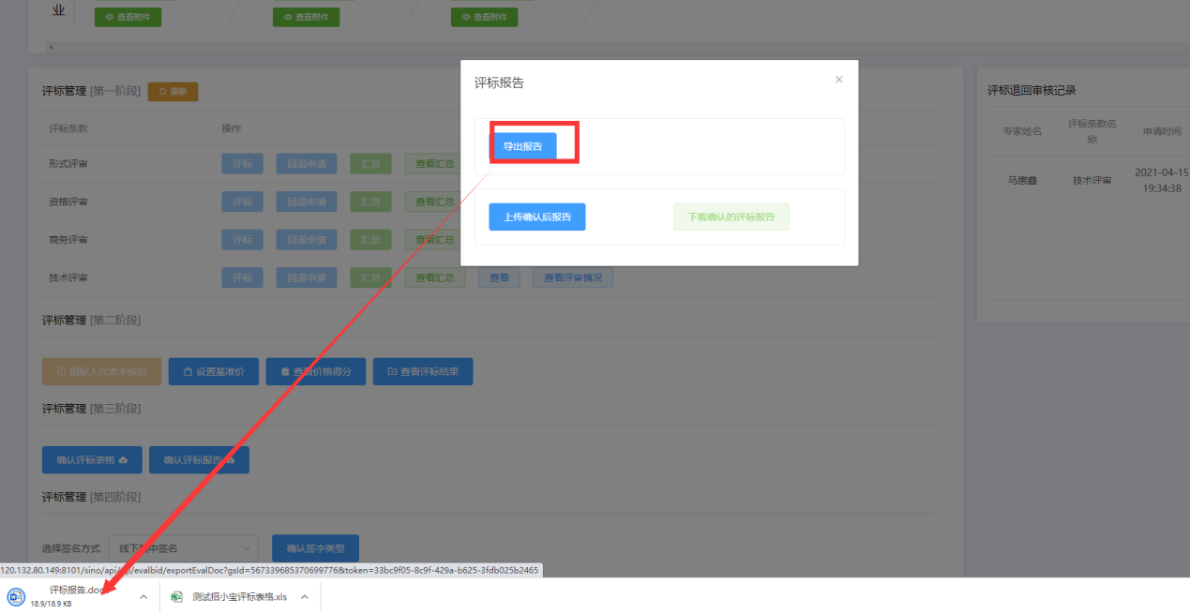
2、点击【上传评标报告】，选择需要文件，提示：已上传文件。
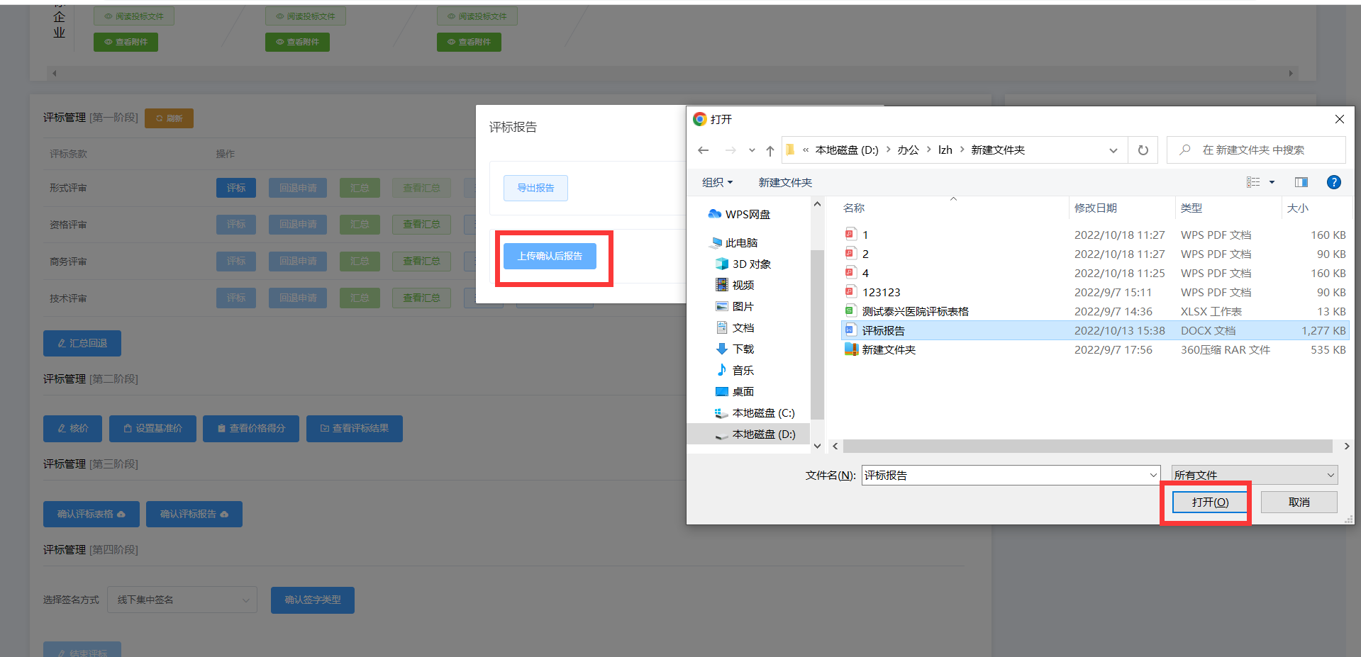
3、点击【下载确认的评标报告】，可下载上传确认后的报告。

1.13组长上传专家签名后的文件
1、选择签名方式后，如选择的为线下集中签名，点击【上传】，将专家签名后的文件上传到系统中。

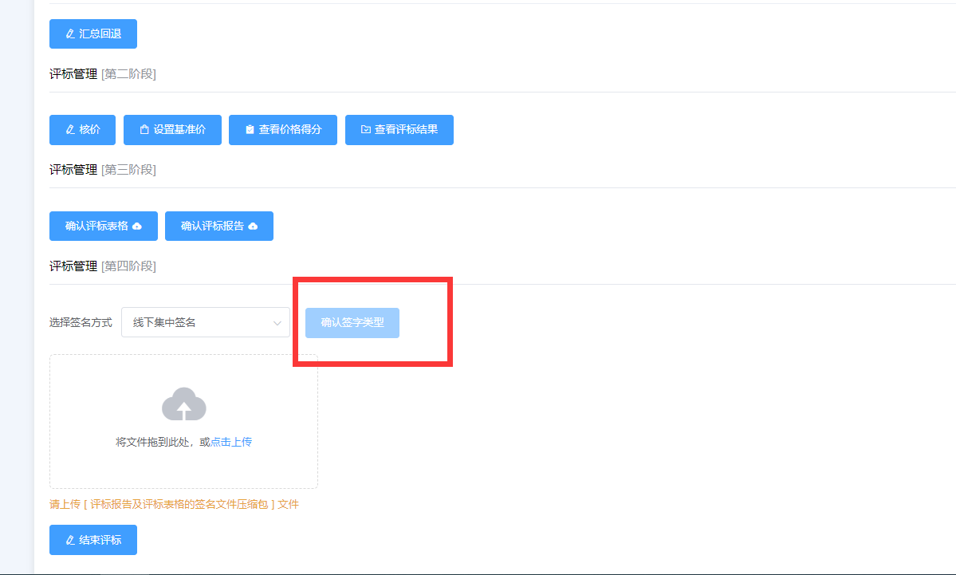

1.14组长点击评标结束

点击【结束评标】，提示：已结束评标。
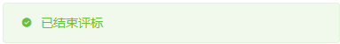

1.15磋商、谈判评标流程
二次报价
二次报价只有组长可以发起
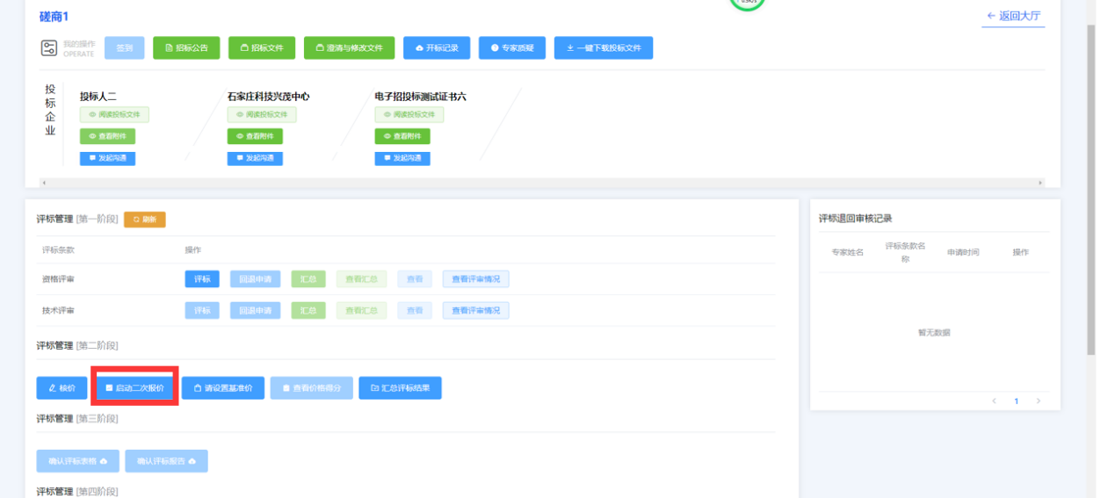
启动报价后，只有效投标人才可进行报价
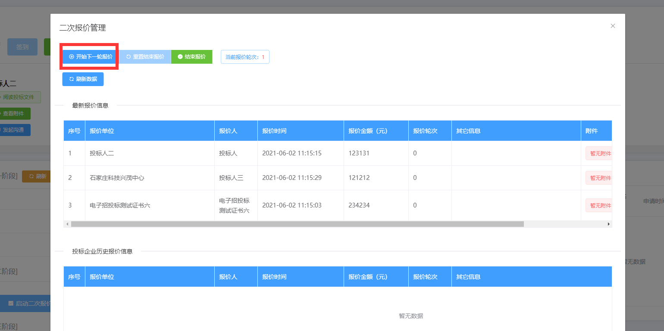
本轮次报价完成后可根据提示进行下一轮报价或者结束报价
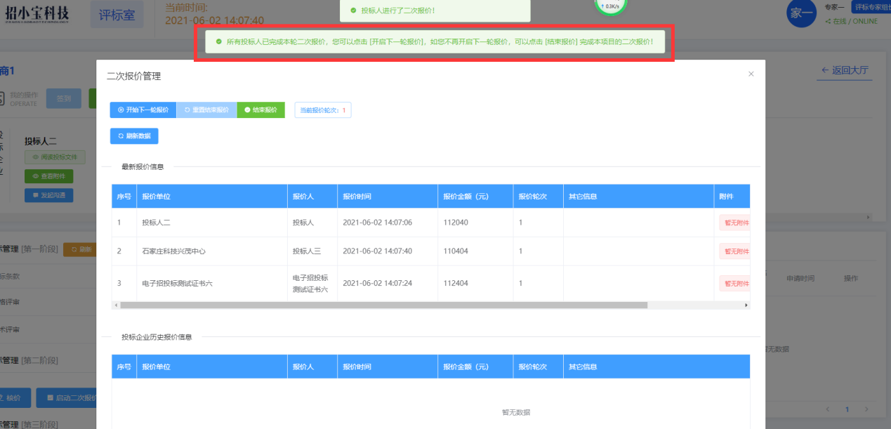
在线沟通
此项功能只有在评标组长点击后才可使用
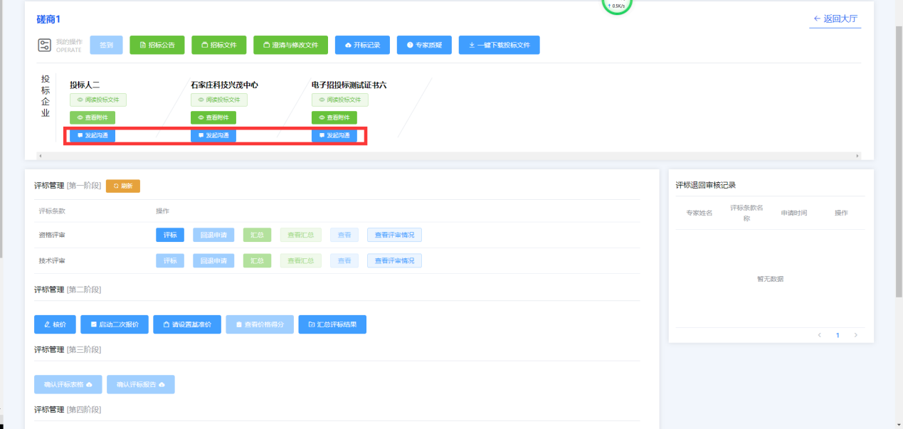
点击【发起沟通】按钮自动出现聊天窗口。可根据情况进行结束沟通。
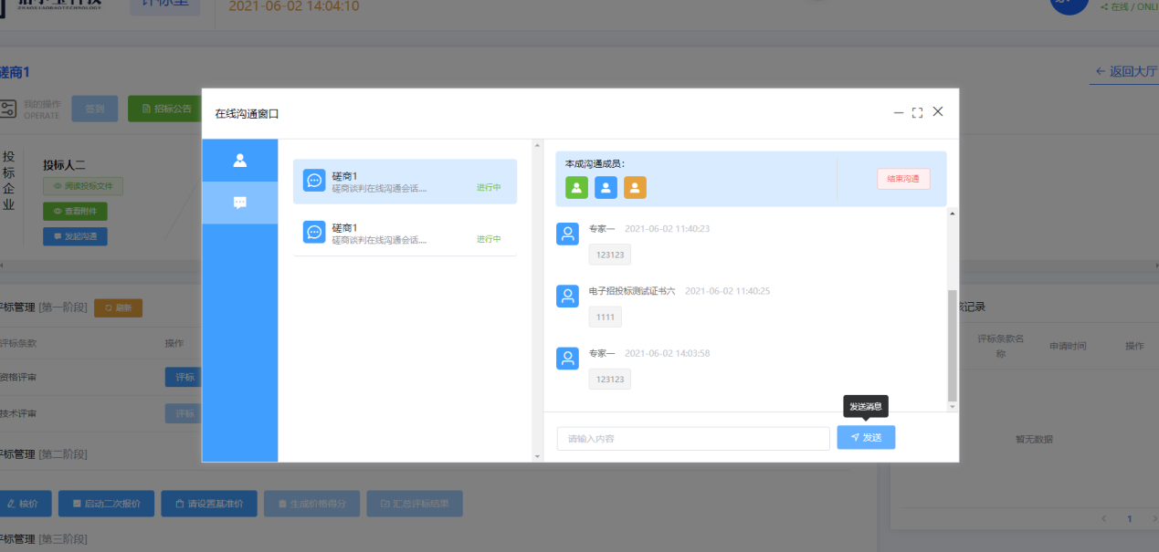
其余评标流程不变。

